Leçons et exercices du 2 juin 2020
Bonjour à tous,

Il n’y aura pas de classe virtuelle mardi.
Je vous informerai des prochaines sessions.

Je vous propose de poursuivre l’écriture du cadavre exquis publié sur le site internet : ne sera utilisé pour la suite que le texte de l’élève premier dans l’ordre alphabétique des prénoms de son niveau mais tous les textes seront présentés. Si un élève n’a pas encore participé, il sera prioritaire devant ceux dont le texte a déjà été utilisé pour la suite.
Je vous demande de me renvoyer le texte par mail (que je corrigerai si nécessaire) au plus tard mercredi 6 juin à 12h00.
Je reste à votre disposition pour toutes les questions concernant ce dispositif.
Pour les CE2, voilà le texte à compléter d’une phrase ou d’un petit paragraphe :
Il était une fois un petit garçon qui s’appelait Gabriel. C’était le plus grand des voleurs...
Il volait des bijoux avec des perles dorées et argentées. Avec les perles, il voulait faire des couronnes et des bracelets pour sa famille et ses amies. C’était son secret.
Il volait aussi de l’or pour le faire fondre et pour faire des boucles d’oreilles, puis les revendre au marché noir. Gabriel alla voir son frère, Justin. En entrant dans la maison de Justin, il lui demanda ce qu’il souhaitait pour son anniversaire. Gabriel répondit : "Je veux une voiture de course et un vélo s’il te plaît." Justin était un voleur célèbre, il était super souple car il faisait du kung-fu. Sa souplesse lui permettait d’échapper facilement aux policiers.
Pour les CM1, voilà le texte à compléter d’une phrase ou d’un petit paragraphe : il serait souhaitable d’avoir au moins un texte
Il était une fois une petite fille qui s’appelait Eva Quinn, c’était la plus riche. Elle avait un grand placard rempli de chaussures qui coutent plus de 5 000 Euros, surtout des Balenciaga. Sa famille voyageait à Dubaï. Elle a tourné une série qui s’appelait JLC familis.
Elle l’a faite avec des amis et de la famille. Elle passe souvent à la télé.
Tout le monde est fan d’elle. Elle a beaucoup d’amis et de fans. Elle a une villa de rêve sur la mer, c’est la meilleure du monde, tout le monde l’adore, il n’y a pas une seule personne qui ne l’aime pas dans le monde. Tout le monde l’aime et ses musiques sont les meilleures, c’est la plus grande chanteuse du monde, dans tous les pays, elle est connue. Maintenant, elle a au moins 19 ans et jamais ça ne changera, en plus sa villa est la plus belle du monde et Eva est aussi la plus belle et la plus gentille au monde.

Je vous rappelle que vous trouverez sur le site des liens pour s’entraîner en autonomie.
N’hésitez pas à me contacter et à me faire part de vos remarques sur la charge de travail, les difficultés rencontrées...
Cordialement, RP
CE 2
Français : C 23 / Le passé composé avec les auxiliaires être et avoir
Pour raconter ce que l’on a déjà fait, des événements passés et terminés, on peut utiliser le passé composé.
Le passé composé se construit avec les auxiliaires avoir ou être
Avec l’auxiliaire avoir : on utilise avoir au présent et le participe passé du verbe conjugué
→ le participe passé ne s’accorde généralement pas : il reste invariable
Avec l’auxiliaire être : on utilise être au présent et le participe passé du verbe conjugué
→ le participe passé s’accorde en genre et en nombre avec le sujet :
- si le sujet est au féminin, on rajoute un « e » au participe passé : elle est partie, je suis partie si « je » est au féminin (c’est une fille qui le dit)
- si le sujet est au pluriel, on rajoute un « s » au participe passé : ils sont restés
- si le sujet est au féminin pluriel, on rajoute « es » au participe passé : elles sont allées, nous sommes allées si « nous » est au féminin
personne | finir | aller | venir
1ère personne du singulier | J’ai fini | Je suis allé(e) | Je suis venu(e)
2ème personne du singulier | Tu as fini | Tu es allé(e) | Tu es venu(e)
3ème personne du singulier / masculin | Il a fini | Il est allé | Il est venu
3ème personne du singulier / féminin | Elle a fini | Elle est allée | Elle est venue
1ère personne du pluriel | Nous avons fini | Nous sommes allé(e)s | Nous sommes venu(e)s
2ème personne du pluriel | Vous avez fini | Vous êtes allé(e)s | Vous êtes venu(e)s
3ème personne du pluriel / masculin | Ils ont fini | Ils sont allés | Ils sont venus
3ème personne du pluriel / féminin | Elles ont fini | Elles sont allées | Elles sont venues

Rappel : le participe passé des verbes du 1er groupe se termine en é et celui des verbes du 2ème groupe en i.
Bled : exercices 459 à 465 p. 140 et 141
Mathématiques : M33 le triangle et ses cas particuliers
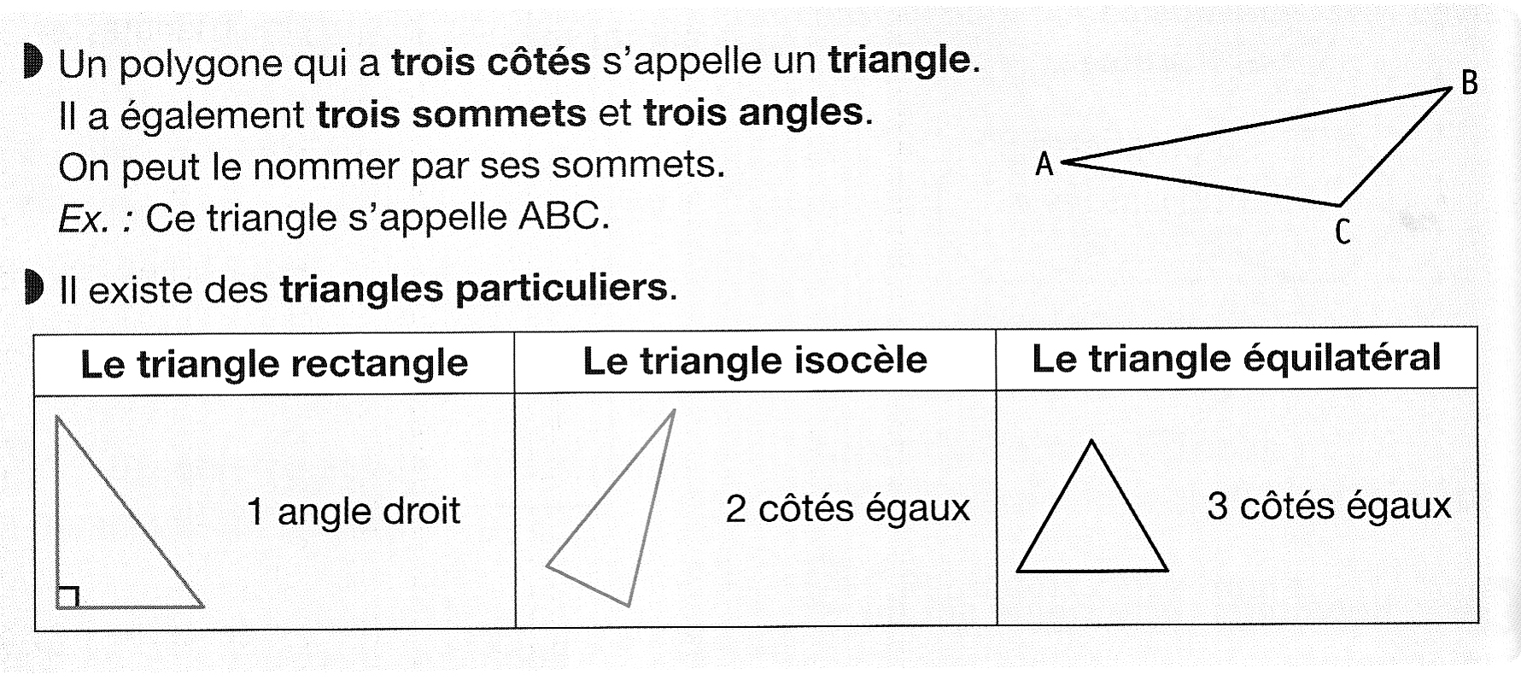
Outils pour les maths : exercices 1 à 5 p. 122 et 123
Lecture : l’hippopotame (la correction est jointe)

 | Matin | Après-midi
mardi | Mathématiques ex. 1 à 5 p. 122 et 123  Français ex. 459 à 462 p. 140 et 141 | Français ex. 463 à 465 p. 141  Lecture : l’hippopotame  Cadavre exquis  Sites pour s’entraîner

https://www.linstit.com/exercice-francais-conjugaison-passe-compose-1-placer-sujet.html&serno=1&mc=1
https://www.linstit.com/exercice-francais-conjugaison-passe-compose-1-conjuguer-auxiliaire-avoir.html&serno=1&mc=1
CM1 :

Français : G 16 – les pronoms personnels
Les pronoms personnels servent à désigner des personnes ou à remplacer un nom ou un groupe nominal. Ils permettent aussi d’éviter des répétitions dans un texte.
Cette fille parle à ses parents. Elle leur parle.
Cette fille à ses parents
Les pronoms personnels :
- du singulier : je, me, moi, tu, te, toi, il, elle, on, le, la, lui
- du pluriel : nous, vous, ils, elles, les, leur, eux
 Il ne faut pas confondre les pronoms personnels le, la, les, l’ qui sont placés devant un verbe avec les articles définis le, la, les, l’
La fillette cueille une pomme et la mange.
Article défini Pronom personnel
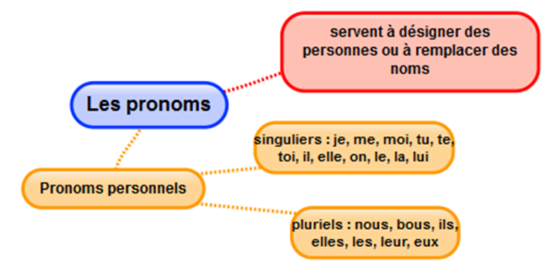
Outils pour le français : ex 1 à 6 p. 38 et 39
Mathématiques : problèmes ex 5 à 13 p 50 et 51
Lecture : l’hippopotame (la correction est jointe)

 | Matin | Après-midi
mardi | Mathématiques problèmes ex 5 à 8 p 50  Français ex 1 à 6 p. 38 et 39 | Lecture : l’hippopotame  Mathématiques problèmes ex 9 à 13 p 51  Cadavre exquis

